Областное государственное бюджетное профессиональное образовательное учреждение
«Смоленская академия профессионального образования»

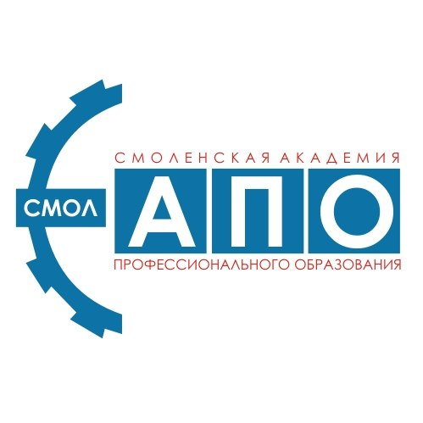

Программа научно-практической конференции
«Современная наука – шаги к прогрессу»

Смоленск,
2018 год
ПРОГРАММА
ежегодной научно-практической конференции
преподавателей и студентов академии
«Современная наука – шаги к прогрессу»

09.00 – 09.10- Приветственное слово
Данилина Наталья Васильевна, заведующая кафедрой пожарной безопасности и защиты в чрезвычайных ситуациях
Дятлова Мария Николаевна, заведующая кафедрой машиностроения, теплоэнергетики и полиграфии

09.10 – 11.00 – Работа секций.
Секции 9, 10.1, 10.2 (учебный корпус, ул. Шевченко 91)

12.30 –13.00- Подведение итогов (актовый зал учебного корпуса №1, пр-т Гагарина,56)

Секция № 9

Актуальные проблемы в обеспечении пожарной безопасности и защиты населения в чрезвычайных ситуациях
Руководитель секции:
Галкин Михаил Германович преподаватель кафедры пожарной безопасности и защиты в чрезвычайных ситуациях
Члены жюри:
Громовой Максим Юрьевич преподаватель кафедры пожарной безопасности и защиты в чрезвычайных ситуациях
Гуляев Игорь Константинович преподаватель кафедры пожарной безопасности и защиты в чрезвычайных ситуациях
Данилина Наталья Васильевна заведующая кафедрой пожарной безопасности и защиты в чрезвычайных ситуациях
Место работы секции: учебный корпус по адресу - г. Смоленск, ул. Шевченко, д. 91, ауд. 107

Секция № 10.1

Современные инновационные технологии в производстве
Руководитель секции:
Ковалева Ольга Николаевна, преподаватель кафедры машиностроения, теплоэнергетики и полиграфии
Члены жюри:
Елисеева Анастасия Алексеевна, преподаватель кафедры машиностроения, теплоэнергетики и полиграфии
Терешенкова Светлана Васильевна, преподаватель кафедры машиностроения, теплоэнергетики и полиграфии
Борисовская Наталья Федоровна, преподаватель кафедры машиностроения, теплоэнергетики и полиграфии
Место работы секции: учебный корпус по адресу - г.Смоленск, ул. Шевченко, д. 91, ауд. 108
Секция № 10.2

Современные инновационные технологии в производстве
Руководитель секции:
Дробнова Наталья Васильевна, преподаватель кафедры машиностроения, теплоэнергетики и полиграфии
Члены жюри:
Антипов Виктор Александрович, преподаватель кафедры машиностроения, теплоэнергетики и полиграфии
Лабустко Юрий Николаевич, преподаватель кафедры машиностроения, теплоэнергетики и полиграфии
Саутенкова Анна Ивановна, преподаватель кафедры машиностроения, теплоэнергетики и полиграфии
Место работы секции: учебный корпус по адресу - г.Смоленск, ул. Шевченко, д. 91, ауд. 407

12.30 – 13.00
Подведение итогов по результатам олимпиад и работы тематических секций
Награждение победителей и призёров
(актовый зал учебного корпуса №1, пр-т Гагарина,56)

